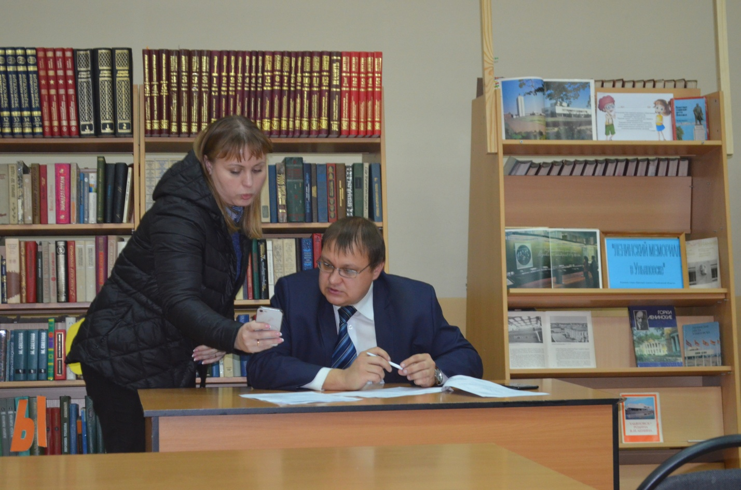
29 октября в Библиотеке семейного чтения состоялся отчёт депутата Степана Сергеевича Лукоянчева, избранного по избирательному округу №8.
За минувший год депутат рассмотрел ряд обращений граждан, большинство из которых решено положительно. Вывоз мусора, работа управляющих компаний по обслуживанию домов - это проблемы, с которыми жители сталкиваются ежедневно. Для оперативного решения вопросов и рассмотрения обращений граждан Степан Сергеевич создал аккаунт в вайбере и контакте. Решение более сложных проблем требует направления письменных запросов и обязательного депутатского контроля.
Такой проблемой является вопрос расширения действующего кладбища в поселке Дачном. Актив поселка выступает категорически против расширения кладбища и для этого есть основания. В настоящее время приоритетным вариантом расположения городского кладбища является тиинское направление, необходимая работа по оформлению земельного участка ведется.
Другая глобальная проблема связана со сбросом сточных вод в реку Мелекесску, происходим из-за прорыва дамбы и неработающей на территории мясокомбината «Диком» насосной станции. Для решения этой проблемы необходима значительная сумма денежных средств, которых у города в настоящее время нет.
Выходом из сложившейся ситуации, считает Степан Сергеевич, является увеличение доходной части бюджета города за счет привлечений инвестиций. Кроме того, оптимизация расходов на содержание администрации города - необходимый и важный этап в условиях экономически нестабильной ситуации. Перед депутатами в настоящий момент стоит важная задача - найти и принять правильное, сбалансированное решение.
На встрече присутствовала председатель ТСЖ по ул. Лермонтова, д.2, которая поставила перед С.С. Лукоянчевым вопросы, решение которых требует содействия со стороны депутата: благоустройство пришкольной территории Лицея №16 при УлГТУ), ремонт небольшого участка дороги от ООО «Символ» (требуется замена разрушенных плит), продление ограждения автомобильной стоянки возле стоматологической поликлиники; устройство освещения в переулке Речном. Все эти вопросы взяты депутатом в работу.

